1. Введение

Размытие по Гауссу — один из самых распространенных фильтров обработки изображений. С его помощью можно сгладить изображение, упростить

последующей компьютерной обработки изображений и повышения качества распознавания объектов. Но маска этого

фильтр изотропен, поэтому ограничивает область применения фильтра. Логическое расширение фильтра размытия по Гауссу является двусторонним.

фильтр, предложенный Томаси [1].

Задачу двусторонней фильтрации можно было легко распараллелить — каждый пиксель можно было обрабатывать независимо.

Новое значение интенсивности пикселей рассчитывается по следующей формуле:

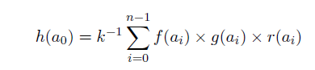

Где ai характеризует значения интенсивности в соседних пикселях, n – количество пикселей, используемых в маске фильтра, k –

нормирующая константа для предотвращения увеличения интенсивности:

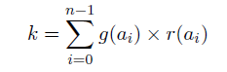

g(x,y) – коэффициент, зависящий от расстояния до центрального пикселя:

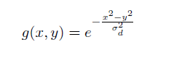

r(ai) – функция, вычисляющая новую интенсивность без нормирующих коэффициентов.

Здесь d — параметр, определяющий амплитуду функции Гаусса,

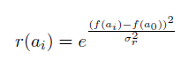

Где r - константа ранг-фильтра.

2. Постановка задачи

Имея изображение размера M N, реализуйте и примените версию CUDA 9-точечного двустороннего фильтра и сохраните

результат для вывода изображения. Отсутствующие значения для краевых строк и столбцов берутся из ближайших пикселей. CUDA

реализация должна использовать память текстур.

3. Предлагаемый метод

Для реализации двустороннего фильтра можно использовать следующий метод:

1. Скопировать входные данные в память устройства;

2. Привязать входные данные к текстурной ссылке;

3. Извлечь каждый пиксель вместе с окружающими его пикселями через текстурную память в массив из 9 элементов;

4. Рассчитайте результирующую интенсивность пикселя, используя приведенные выше формулы;

5. Сохраните результат в массив.

4. Требования к реализации

4.1. Входные данные

• Введите изображение в градациях серого в формате BMP, значения;

4.2. Выходные данные

• время обработки изображения с использованием графического процессора;

• время обработки изображения с помощью процессора;

• Полученные изображения в формате BMP.

4.3. Реализация

Программа необходима для работы на Linux-машине. Полученное изображение можно экспортировать в формат BMP, используя

многие библиотеки с открытым исходным кодом, например, EasyBMP: